NOPEL/TARIF/PERIODE :

NAMA :

ALAMAT :

NO USULAN :

TUNGGAKAN : MM/YYYY s/d MM/YYYY

LEMBAR (BULAN) : (berapa bulan)

JUMLAH TUNGGAKAN : Rp……………………………….

ADMIN TT : Rp……………………………….

TOTAL : Rp……………………………….

TINDAKAN : **01 - ANGKAT METER** dst

CATATAN : **SK TETAP / SK DIANGKAT**

UKURAN/MERK METER : 0.5 / BARINDO

NO METER : 0000

STAND METER : 0000 m3

TGL REALISASI : DD/MM/YYYY - HH:MM:SS

MS. KOMERSIAL DAN HUBUNGAN PELANGGAN

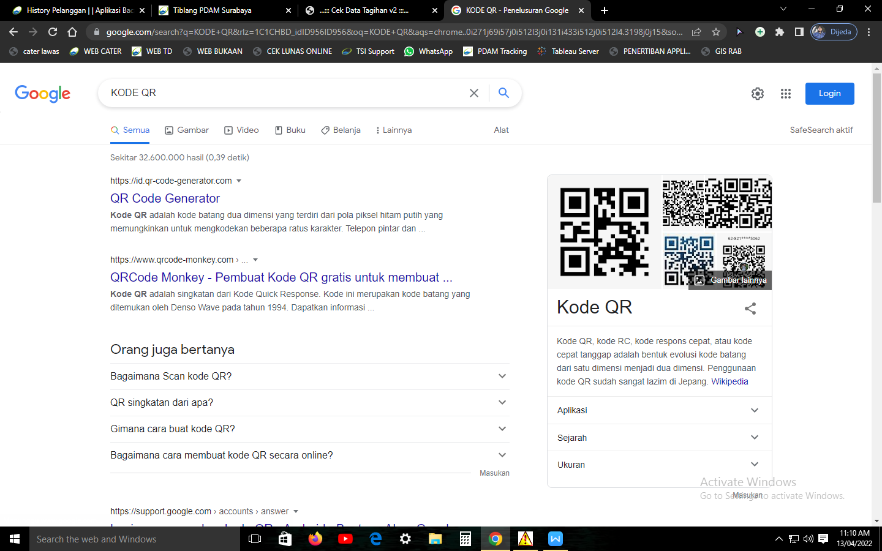

ARI BIMO SAKTI, S.KOM

NIP.1.05.01322

|  |  |
| --- | --- |
| PETUGAS  (nama tampil otomatis) | PENERIMA  Nama………………..  Telp…………………. |

---------------------------------------------------------------------------------------------------------------------------------------------------

NOPEL/TARIF/PERIODE :

NAMA :

ALAMAT :

NO USULAN :

TUNGGAKAN : MM/YYYY s/d MM/YYYY

LEMBAR (BULAN) : (berapa bulan)

JUMLAH TUNGGAKAN : Rp……………………………….

ADMIN TT : Rp……………………………….

TOTAL : Rp……………………………….

TINDAKAN : **02 - POTONG PIPA PENGHUBUNG** dst

CATATAN : -

UKURAN/MERK METER : -

NO METER : -

STAND METER : -

TGL REALISASI : DD/MM/YYYY - HH:MM:SS

MS. KOMERSIAL DAN HUBUNGAN PELANGGAN



ARI BIMO SAKTI, S.KOM

NIP.1.05.01322

|  |  |
| --- | --- |
| PETUGAS  (nama tampil otomatis) | PENERIMA  Nama………………..  Telp…………………. |